易移车系统操作手册  
（V1.0）

厦门光镊科技有限公司

编制单位：厦门光镊科技有限公司

起 稿： 开发部

日 期：2021年2月27日

# 

目录

易移车系统操作手册 （V1.0） 1

一、前言 2

2.1系统运行环境 2

2.2移车系统流程 2

三、使用手册 2

3.1平台注册 2

3.2PC端登录 3

3.3一键挪车 4

3.3.1扫码移车 5

3.3.2我的移车码 6

3.3.3申请移车码 7

3.4管理中心 8

3.5我的资料 10

3.6一键报修 11

3.7我的订单 11

3.7.1撤销报修 12

3.7.2我要补充 13

3.7.3报价列表 13

3.7.4维修完成 14

3.7.5评价商家 16

3.7.6已撤销 16

3.8分享报修 16

3.9申请入驻（普通用户） 17

3.10我的移车码 18

3.11订单管理 18

3.11.1出价 19

3.11.2受理订单 19

3.11.3修理 21

3.11.4已维修（修理厂） 22

3.11.5已维修（管理员） 22

3.11.6已撤销（修理厂） 23

3.11.7已撤销（管理员） 24

3.12撤销原因 24

3.13人员管理 25

3.14问题管理 25

3.15统计导出 26

3.16设备管理 27

3.17省市区管理 27

3.18车型管理 28

3.19轮播图管理 28

3.20申请列表 29

# 一、前言

一分钟创建自己的扫码挪车平台，不再担心隐私泄露，易移车系统无需下载安装，可以通过微信号就可以进行在线使用，无需下载源代码，永久免费。

**角色划分：**管理员，普通用户，修理厂。

**移车使用流程：**用户申请移车码→管理员通过移车码→别人扫码通知用户。

**报修使用流程：**用户填写报修信息→修理厂和管理员出价→用户进行选择→修理厂或管理员维修→用户发表评价。

# 二、简介

## 2.1系统运行环境

操作系统： Linux/Unix系列、或Windows2008系统。  
应用服务器：Apache5.6以上 或 Nginx 1.10.3 以上。

软件语言：php5.6版本以上  
数据库：MySQL5.5 以上版本。

必须对接平台：微信公众号、微信小程序。

硬件环境：如pc server，ibm、hp、SUN（已被oracle收购)的小型机等等；

## 2.2移车系统流程

**移车：**

用户申请移车码

管理员通过申请

用户使用移车码

对方扫码发送移车信息

**报修：**

用户填写报修信息

修理厂或管理员出价

用户选择修理方

修理方受理进行修理

用户进行评价

# 三、使用手册

## 3.1平台注册

一、关注“易移车系统”公众号，点击【一键修车】→点击【个人资料】，完善个人信息。点击【更新】，即可成为用户。（修理厂家若要入驻，请联系管理员进行权限转换。）

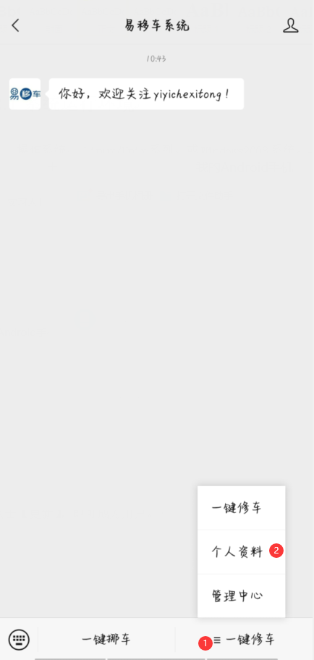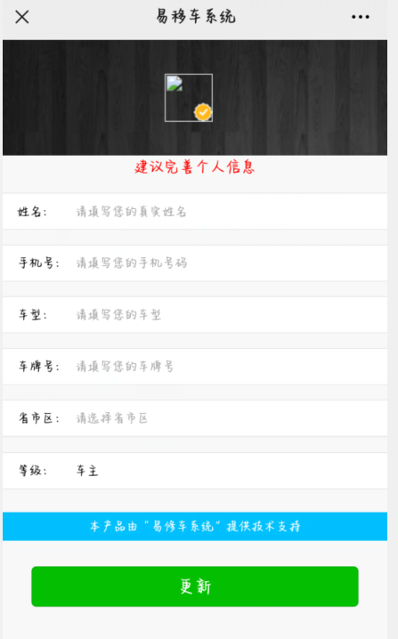

## 3.2PC端登录

一、输入网址[www.2ccc.cn/](http://www.2ccc.cn/)进入易移车系统PC端，点击【立即使用】，可通过微信扫码登录或账号登录进入PC端。

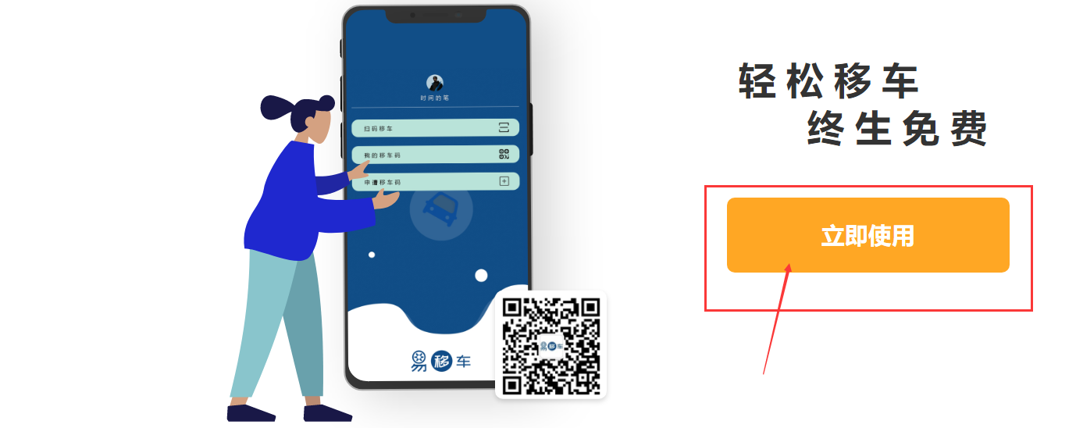

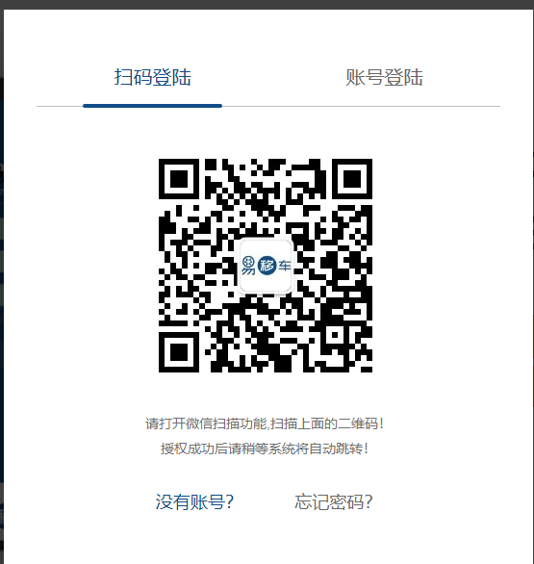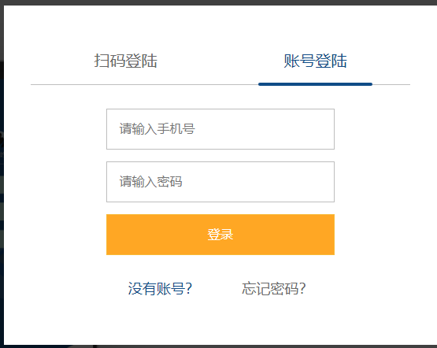

## 3.3一键挪车

一、用户可点击【一键挪车】，进入挪车界面。

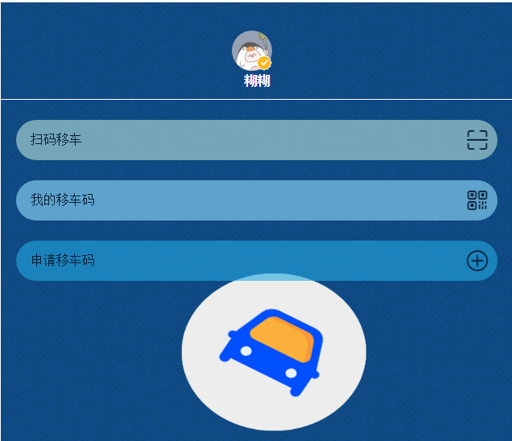

### 3.3.1扫码移车

一、点击【扫码移车】，进入扫描界面，可扫描车主二维码进行留言，告知其情况。对方会收到移车通知。

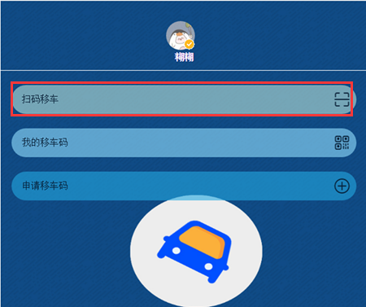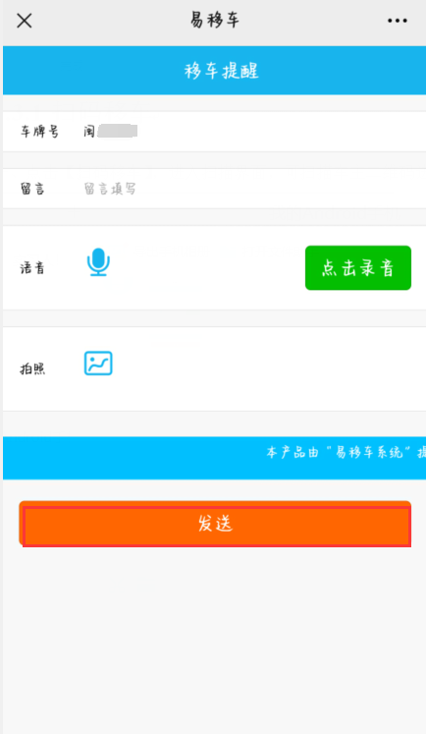

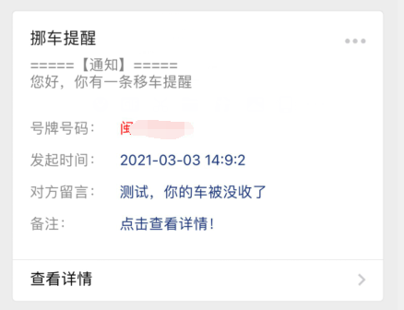

### 3.3.2我的移车码

一、点击【我的移车码】，查看移车码列表。点击【修改】，可进行信息修改。点击【二维码】，展示移车二维码，可打印张贴。

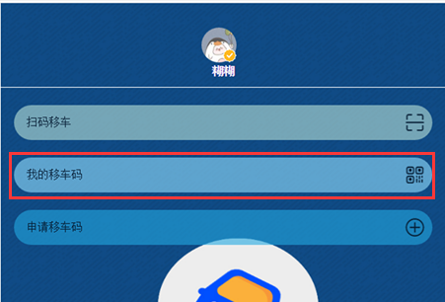

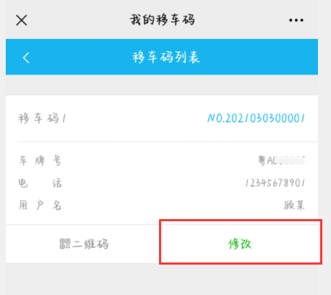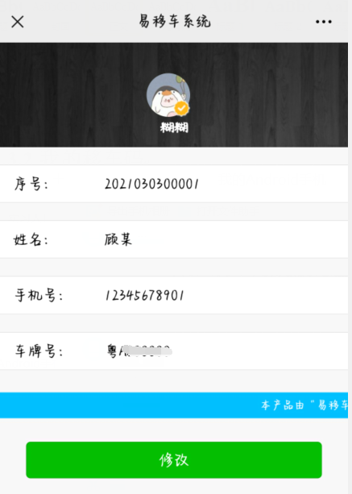

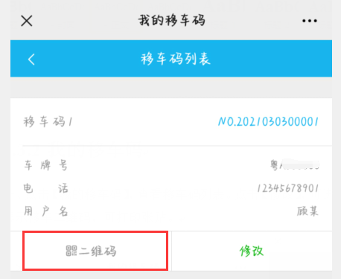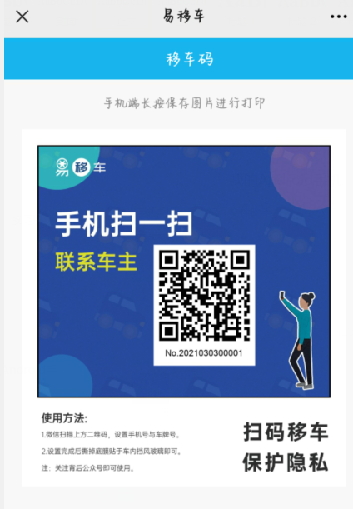

### 3.3.3申请移车码

一、点击【申请移车码】，填写信息，发送申请，等待管理员审核。审核成功后发送通知。

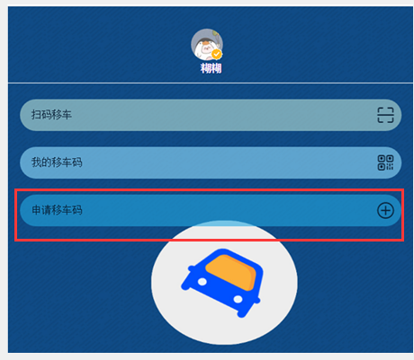

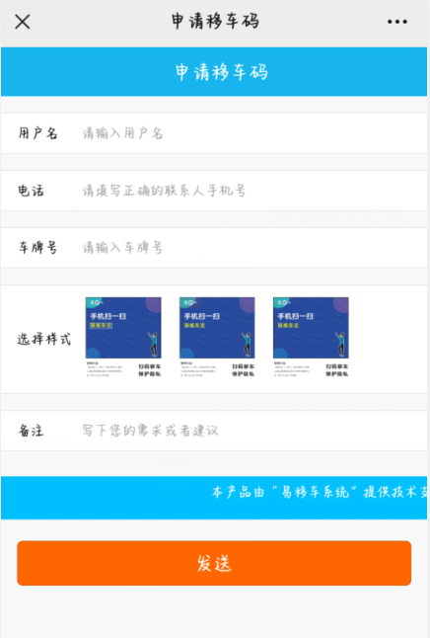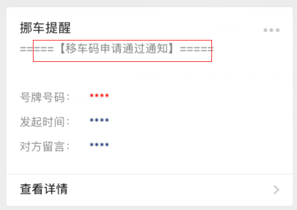

## 3.4管理中心

一、点击【一键保修】，点击【管理中心】，进入管理中心界面。（普通用户的管理中心、修理厂商家的管理中心、管理员的管理中心，三者皆不相同）

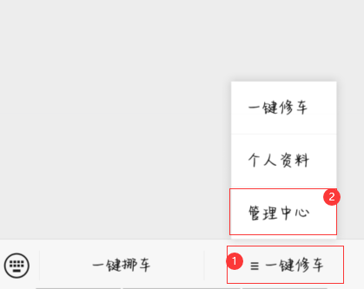

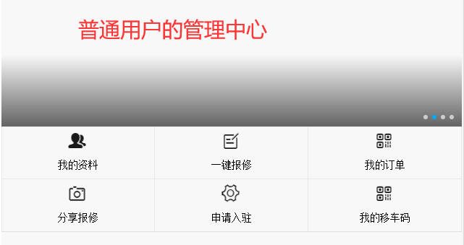

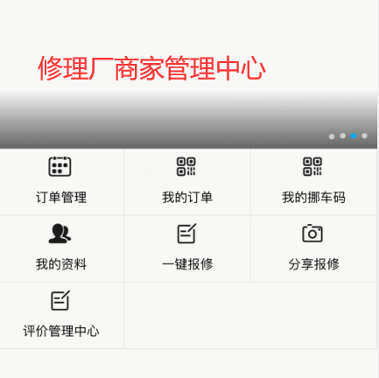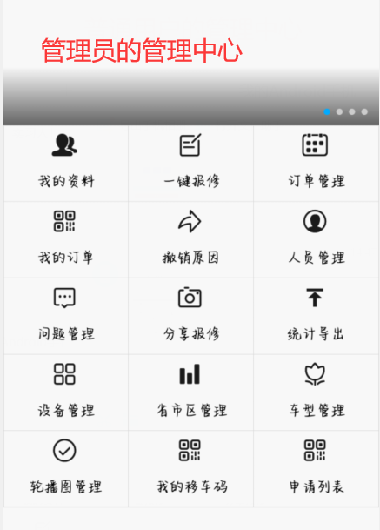

## 3.5我的资料

一、普通用户、修理厂商家和管理员均可点击【我的资料】，查看自己的信息，并可以修改信息，点击【更新】，即可修改完成。

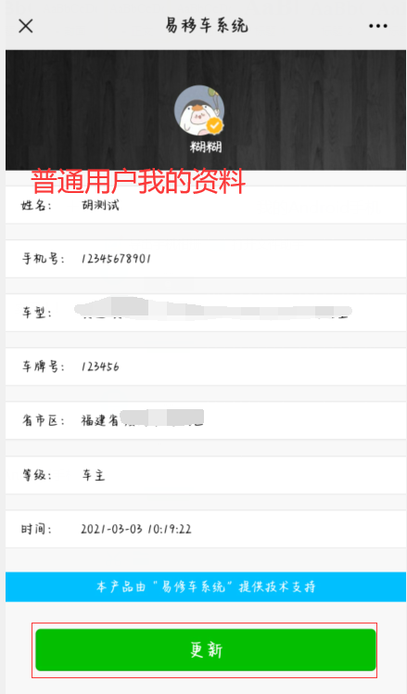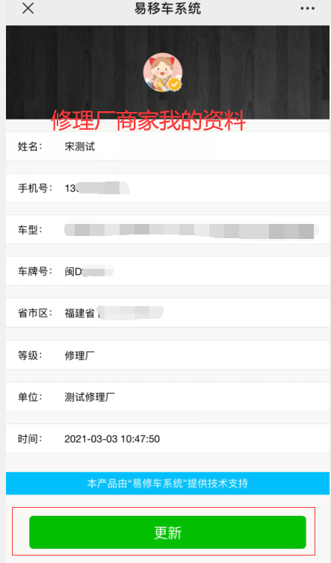

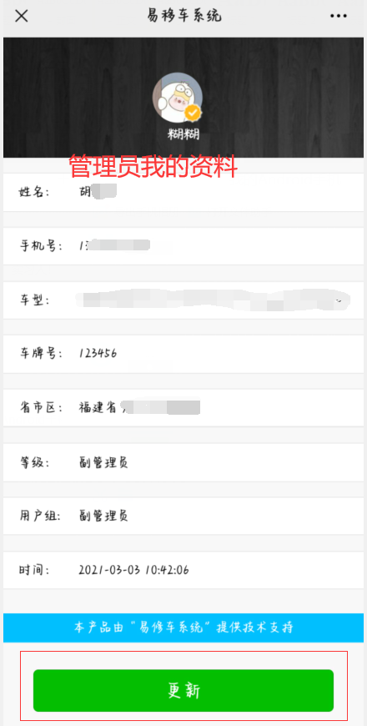

## 3.6一键报修

一、普通用户，修理厂商家和管理员均可通过【一键报修】，进行车辆报修。等待管理员或修理厂商家报价。

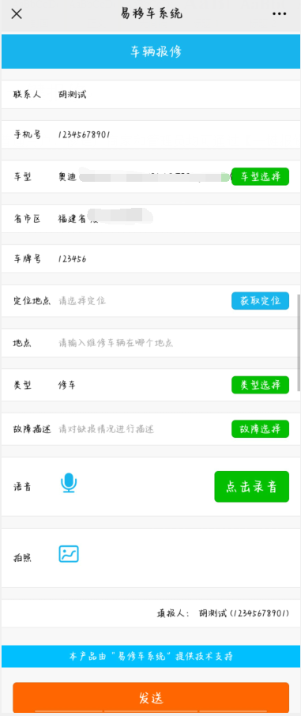

## 3.7我的订单

一、普通用户、修理厂商家和管理员均可点击【我的订单】，查看自己发布的订单的进度。

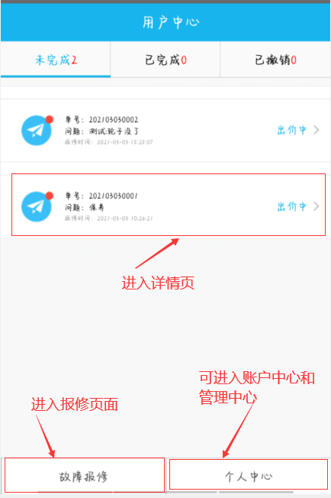

### 3.7.1撤销报修

一、点击进入订单详情后，查看订单详情，可进行【撤销报修】，填写撤销原因，点击【确定】，即可撤销报修订单。

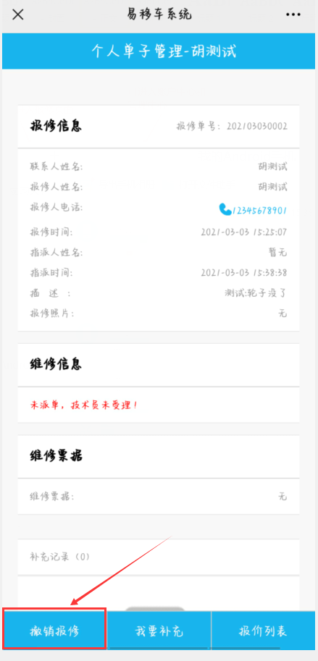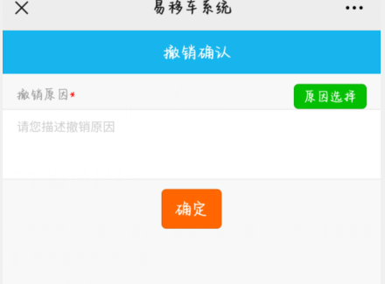

### 3.7.2我要补充

一、点击进入订单详情后，查看订单详情，点击【我要补充】，填写补充信息，点击【确定】，即可完成补充。

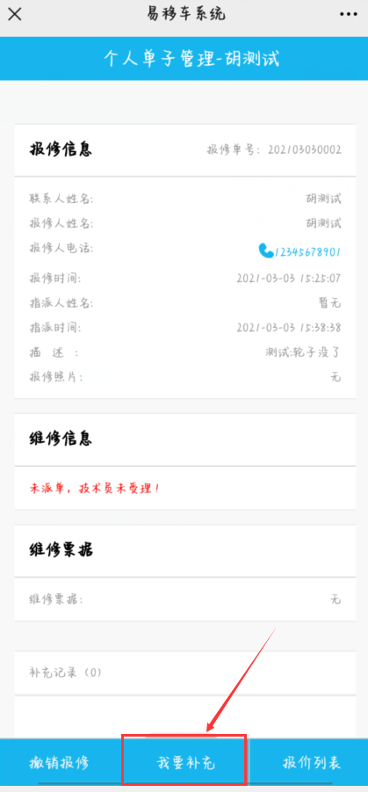 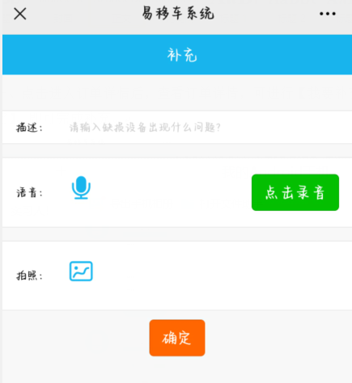

### 3.7.3报价列表

一、点击进入订单详情后，查看订单详情，点击【报价列表】，查看商家报价，点击查看商家详情，点击【选择】，即可完成对商家的选择，选择完成后可查看进度并进行催单。

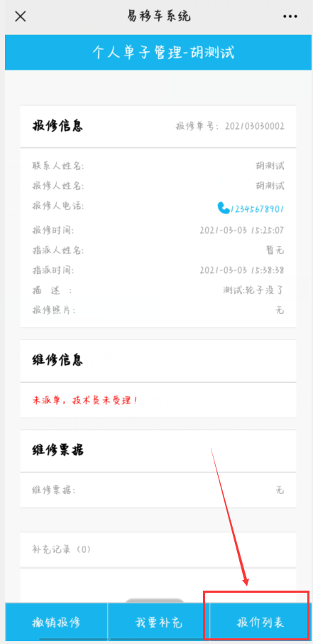 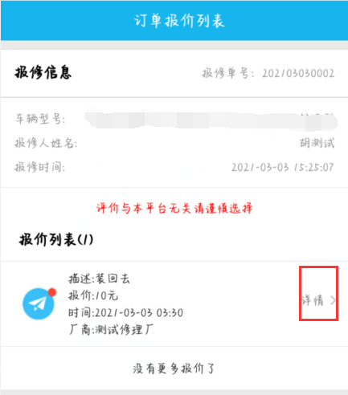

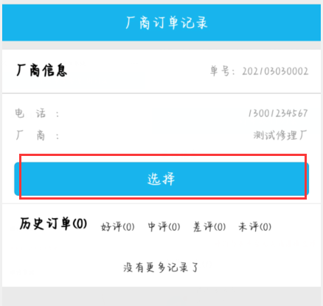 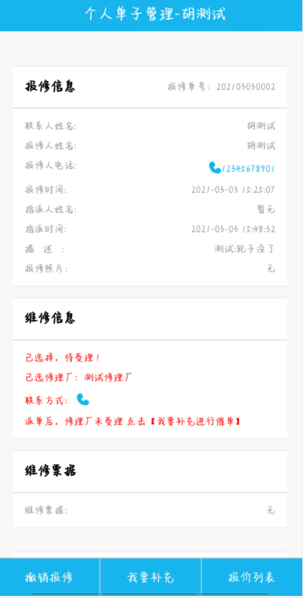

### 3.7.4维修完成

一、点击【已完成】，点击待确认订单，进行确认。并可进行评价。

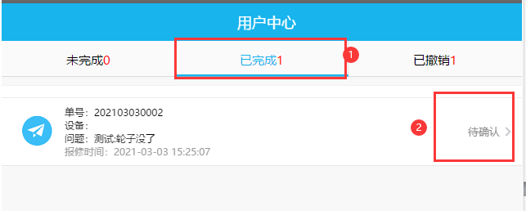

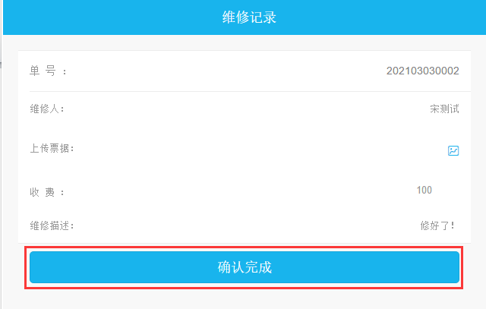

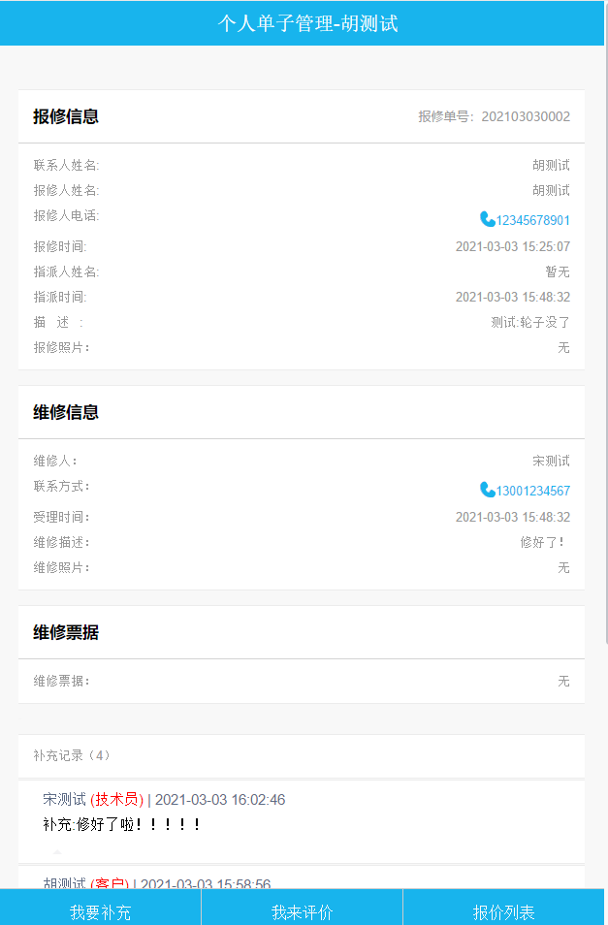

### 3.7.5评价商家

一、点击【我来评价】，评价维修商家，为其他用户做参考，请真实评价。

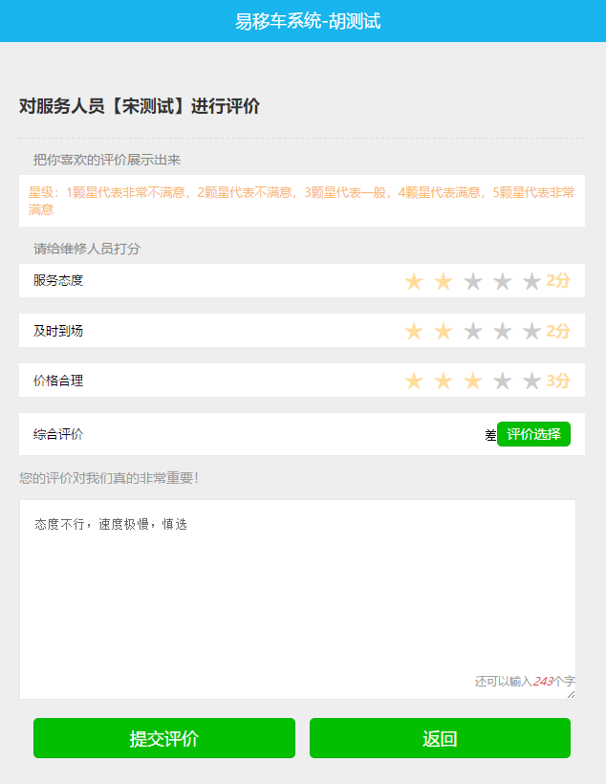

### 3.7.6已撤销

一、点击【已撤销】，查看已经撤销的订单。

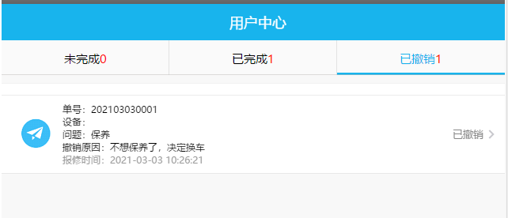

## 3.8分享报修

一、普通用户、修理厂商家和管理员均可点击【分享报修】，出现报修二维码，可让对方扫一扫进行报修。



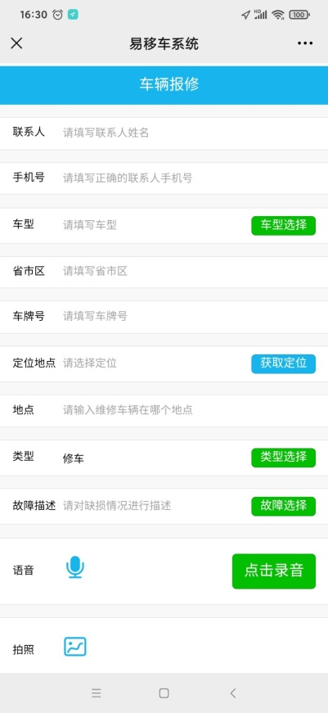

## 3.9申请入驻（普通用户）

一、普通用户可联系管理员，修改权限，成为修理厂商家，随后点击【申请入驻】，填写基本信息，成功成为修理厂商家。

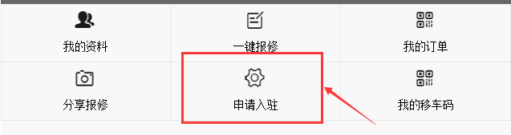

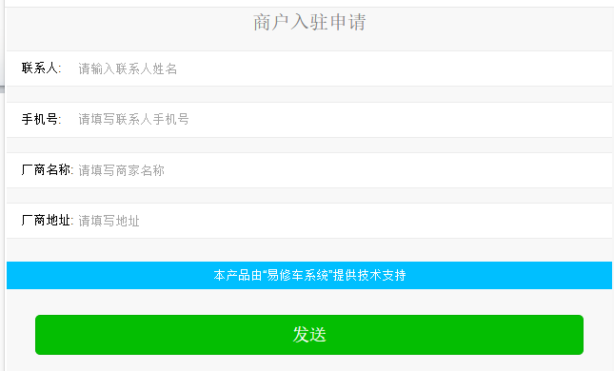

## 3.10我的移车码

一、点击【我的移车码】也可进入移车码界面，详情请移步3.3.2。

## · 3.11订单管理

一、修理厂和管理员可通过【订单管理】进入订单管理中心。发现新订单，并对其出价。对被选择的订单进行修理。

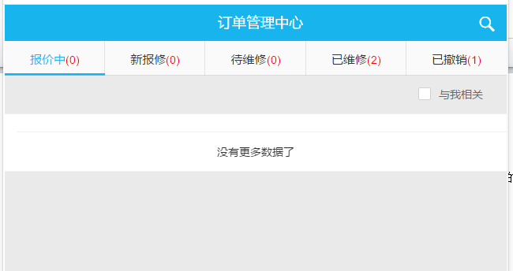

### 3.11.1出价

一、修理厂和管理员可在【报价中】对新订单提出解决方案，并报价。等待车主进行选择。

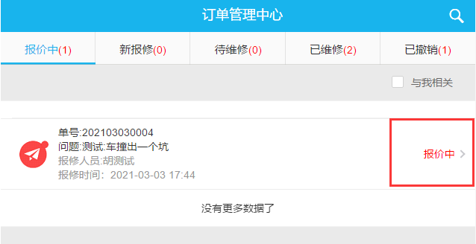

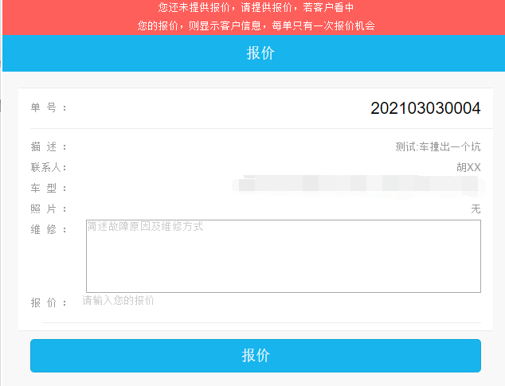

### 3.11.2受理订单

一、被选择的修理厂或管理员在【新报修】对订单进行受理。（若修理厂迟迟不受理，管理员可选择自行受理或指派他人受理）

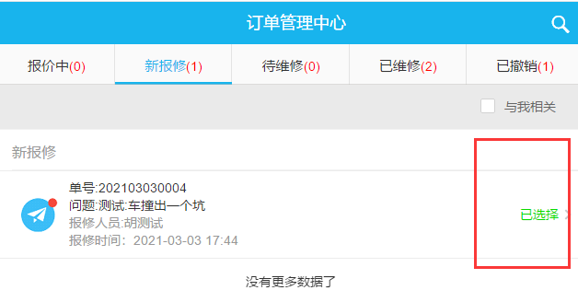

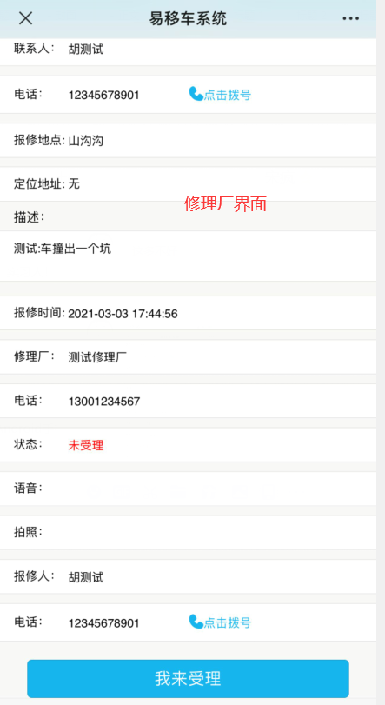 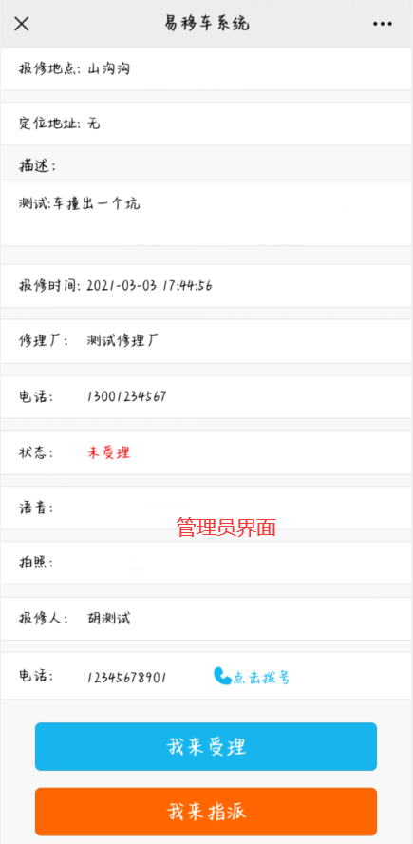

### 3.11.3修理

一、点击【修好了】，填写维修描述，完成修理。

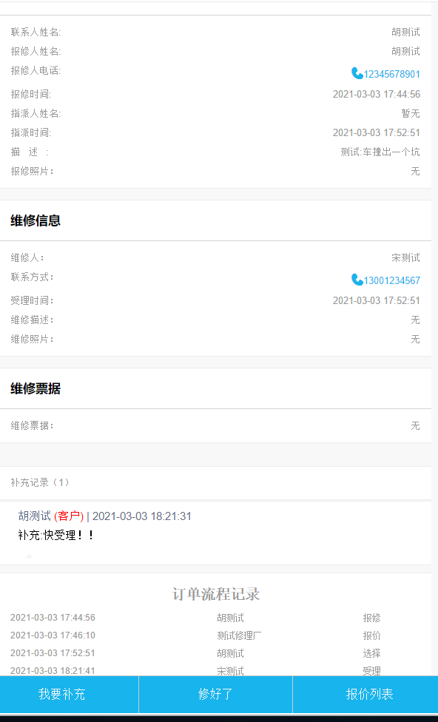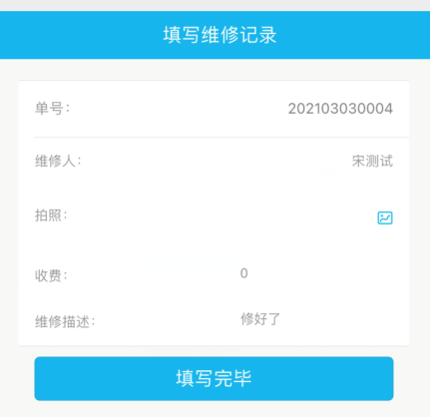

### 3.11.4已维修（修理厂）

一、修理厂可在【已维修】中查看自己修理完成的所有订单。

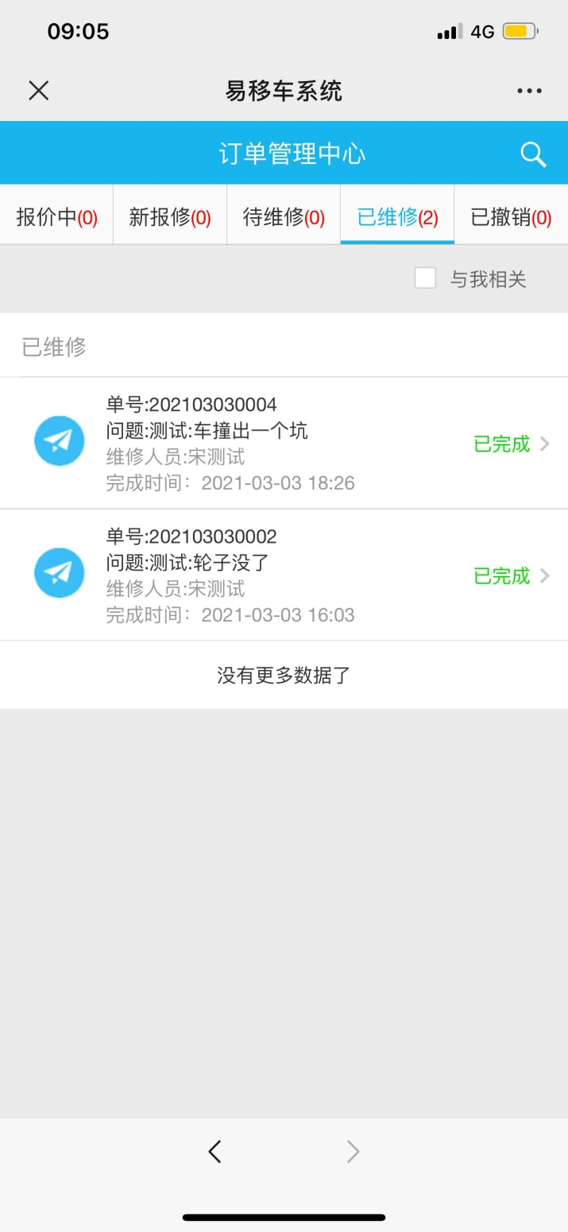

### 3.11.5已维修（管理员）

一、管理员可在【已维修】中查看所有完成的订单。

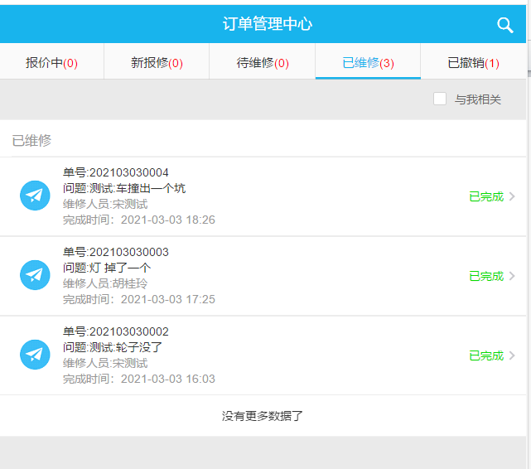

### 3.11.6已撤销（修理厂）

一、修理厂可在【已撤销】查看受理后撤销的订单。

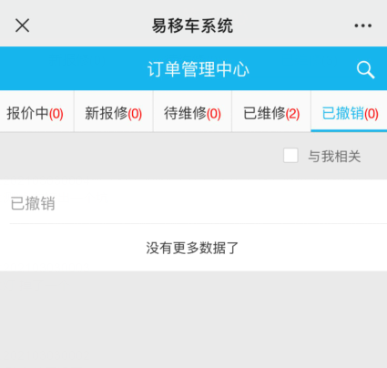

### 3.11.7已撤销（管理员）

一、管理员可在【已撤销】查看所有撤销的订单。

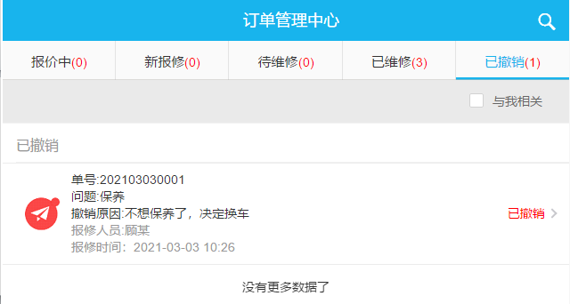

## 3.12撤销原因

一、点击【撤销原因】进入撤销管理页面。可添加和删除撤销原因。

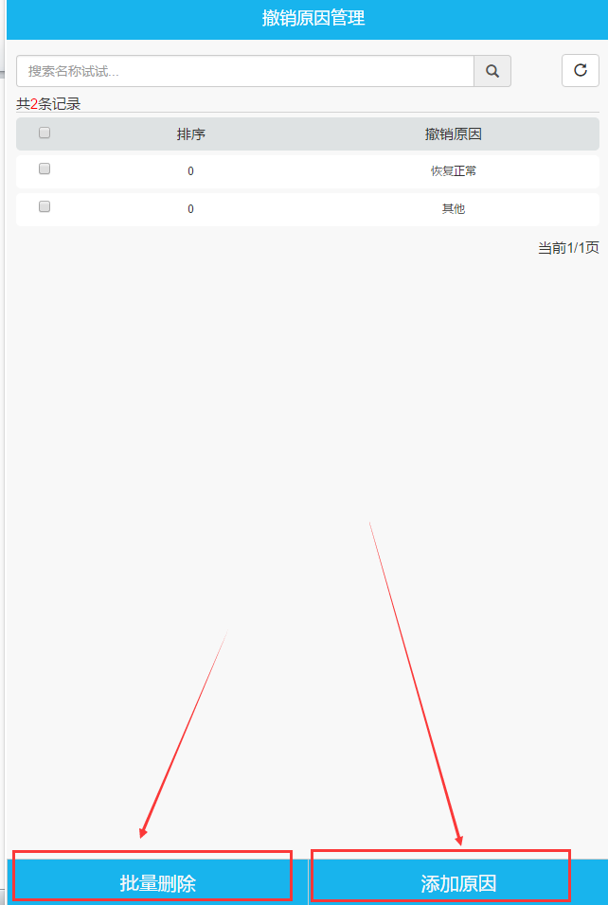

## 3.13人员管理

一、管理员点击【人员管理】，查看管理员，副管理员，修理厂和车主的数量。并对其进行身份权限的转换。

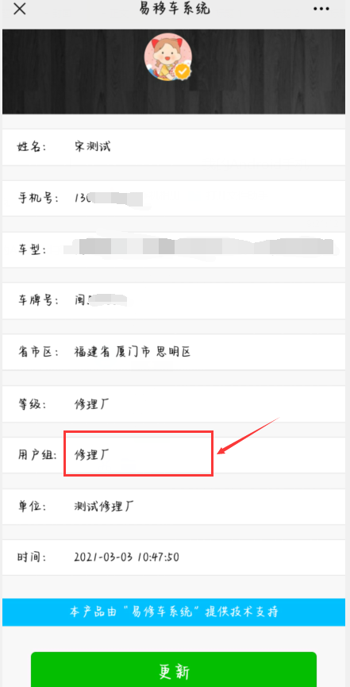 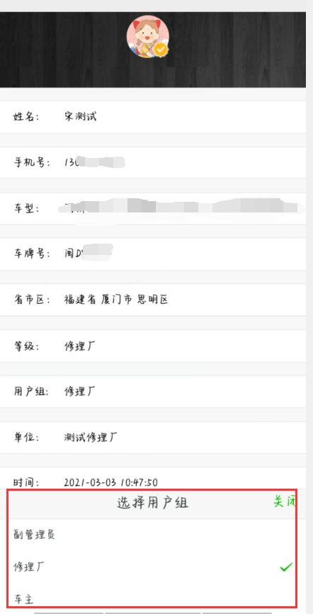

## 3.14问题管理

一、管理员点击【问题管理】进入问题管理界面，可添加、搜索和删除问题。

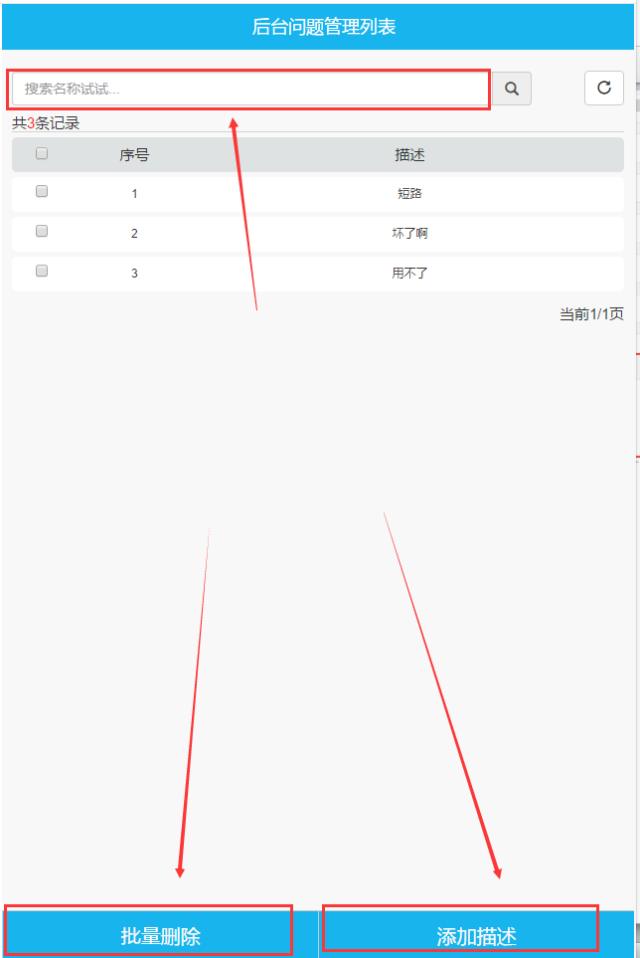

## 3.15统计导出

一、管理员可点击【统计导出】→点击【点击进入PC端后台】→点击网页浏览符号→进入浏览器登录后台。（或直接于浏览器输入网址[www.2ccc.cn/](http://www.2ccc.cn/)进入易移车系统PC端，点击【立即使用】，可通过微信扫码登录或账号登录进入PC端。）

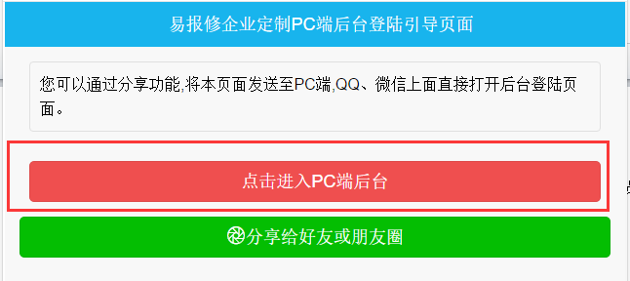

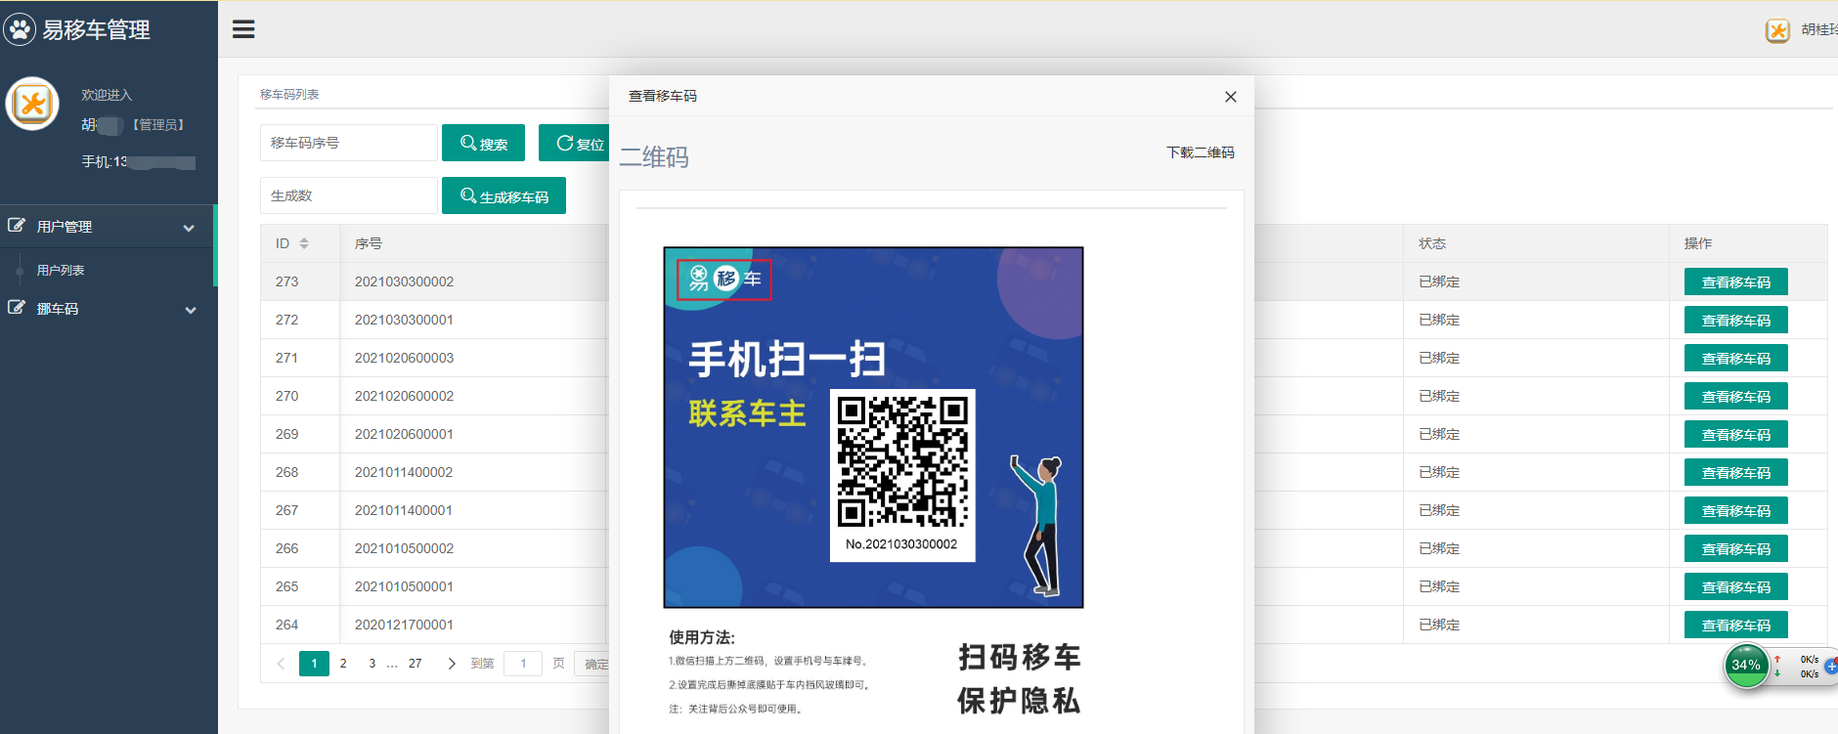

## 3.16设备管理

一、点击【设备管理】，进入设备管理列表。对设备进行增加、搜索和删除操作。

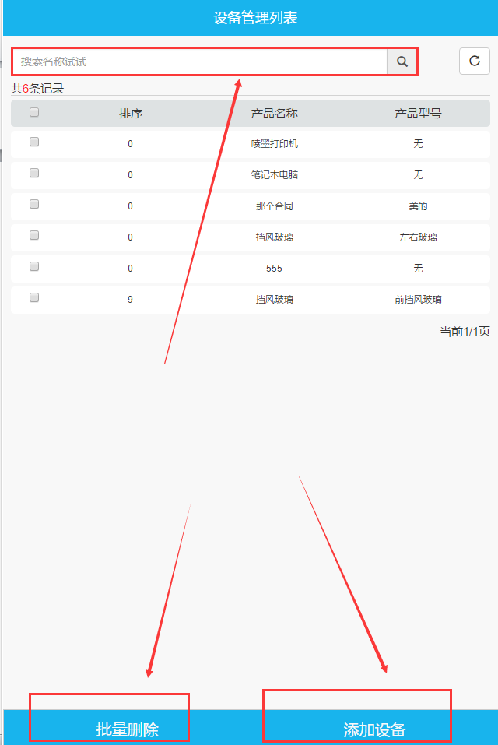

## 3.17省市区管理

一、管理员可点击【省市区管理】进入省市区管理界面，对省市区进入添加、修改、删除操作。

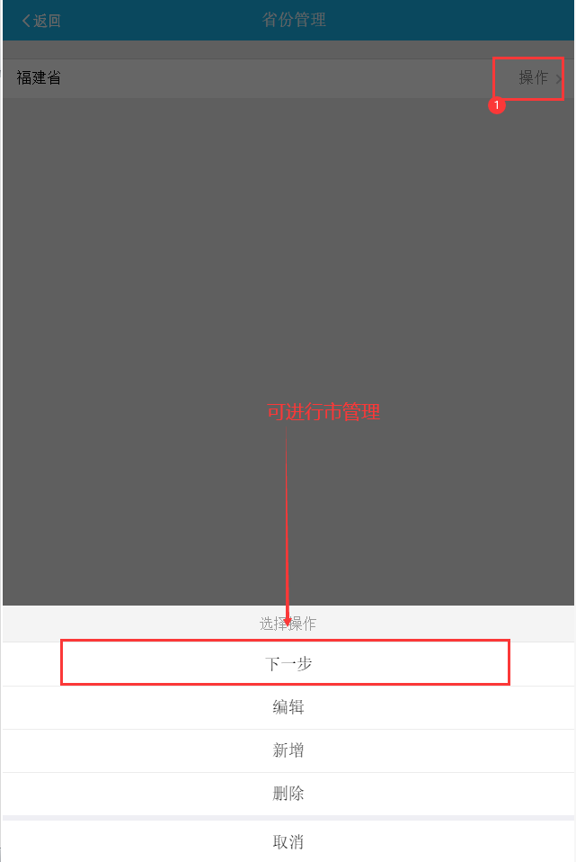

## 3.18车型管理

一、管理员可点击【车型管理】进入车型管理界面，对车型进行添加、修改、删除操作。

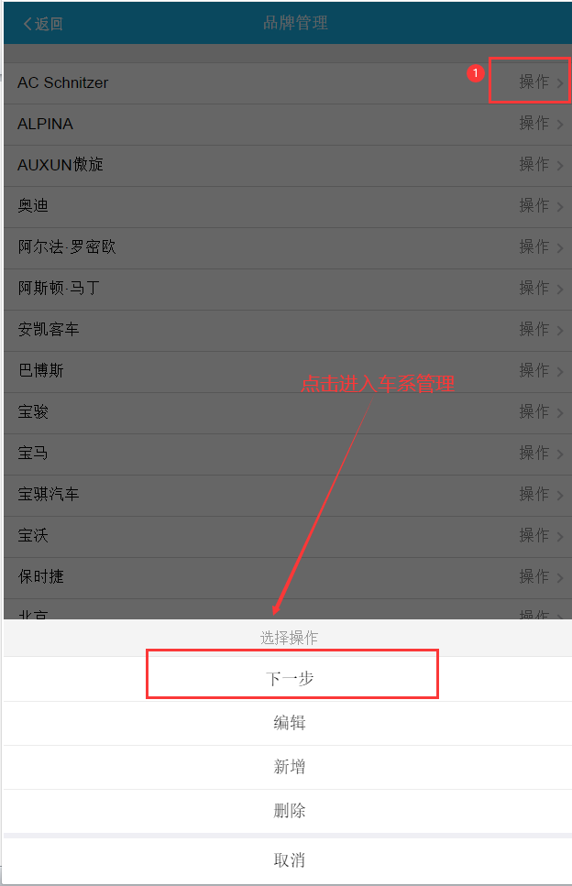

## 3.19轮播图管理

一、管理员可点击【轮播图管理】进入轮播图管理界面，对轮播图进行添加、搜索、删除操作。

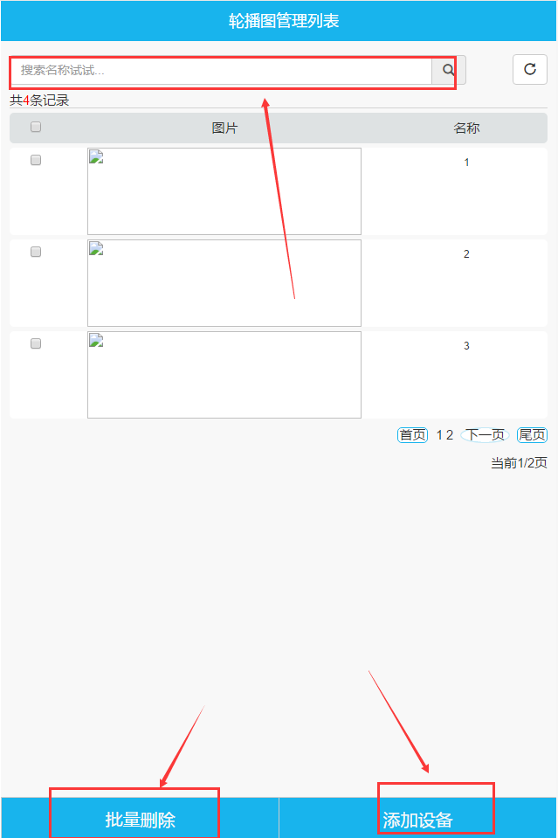

## 3.20申请列表

一、管理员可点击【申请列表】，查看车主的移车码申请，并可以进行同意和拒绝操作。

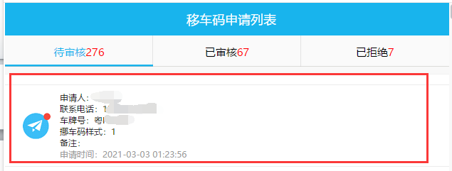

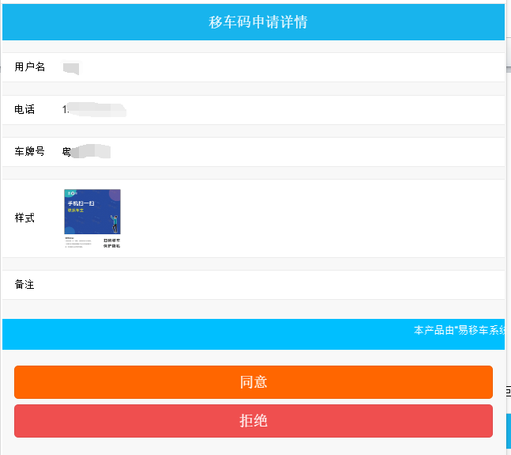

二、点击【已审核】查看所有通过审核的申请。

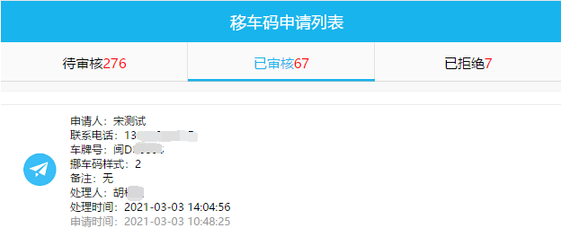

二、点击【已拒绝】查看所有被拒绝的申请。

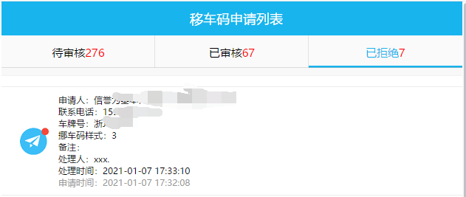

# 四、管理员PC端后台操作

## 4.1用户管理

一、管理员（除管理员外其余人无权限）点击【用户列表】，查看各个分类的用户信息，并进行搜索、修改和删除操作。

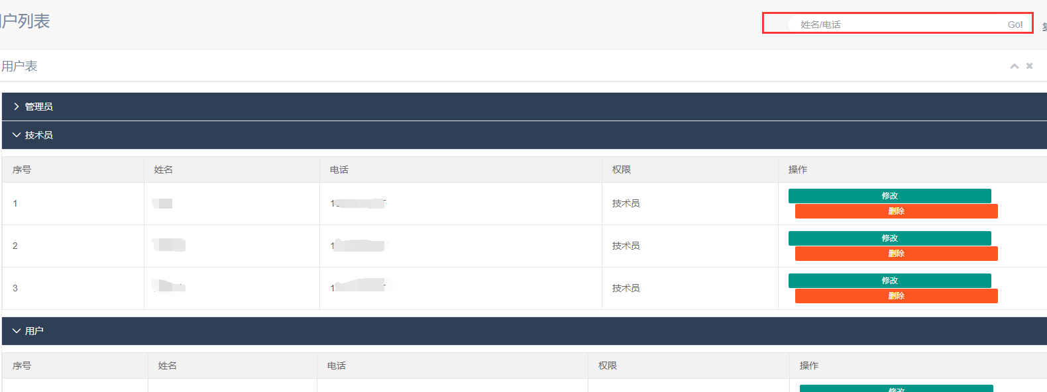

## 4.2挪车码

### 4.2.1挪车码列表

一、管理员（除管理员外其余人无权限）点击【挪车码列表】，查看各个用户的挪车码，可生成空白挪车码扫一扫进行绑定。

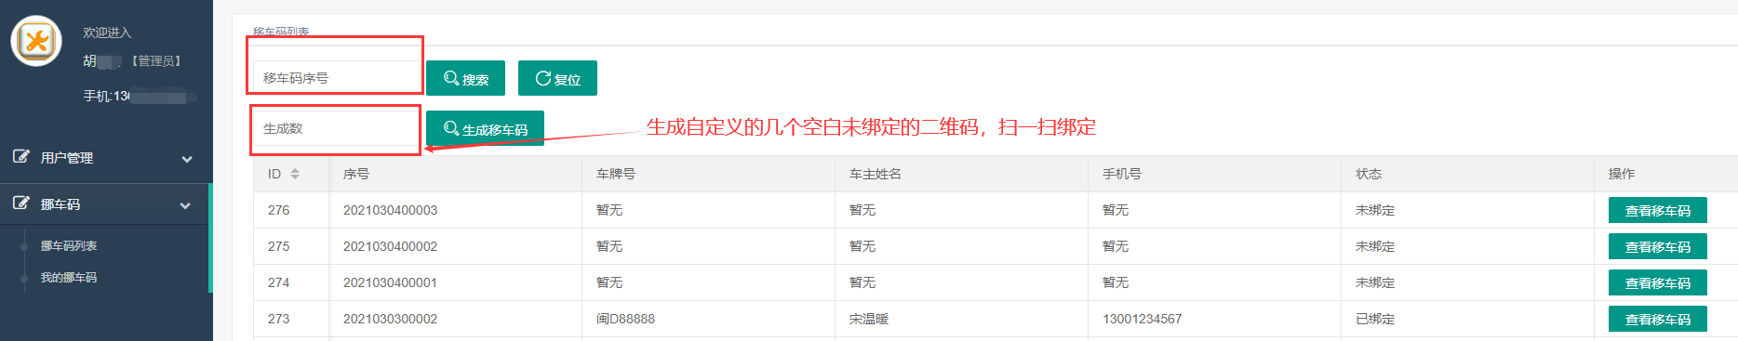

### 4.2.2我的挪车码

一、所有角色均可进入后台PC端查看自己的挪车码具体信息。可进行修改信息和查看移车码操作。

